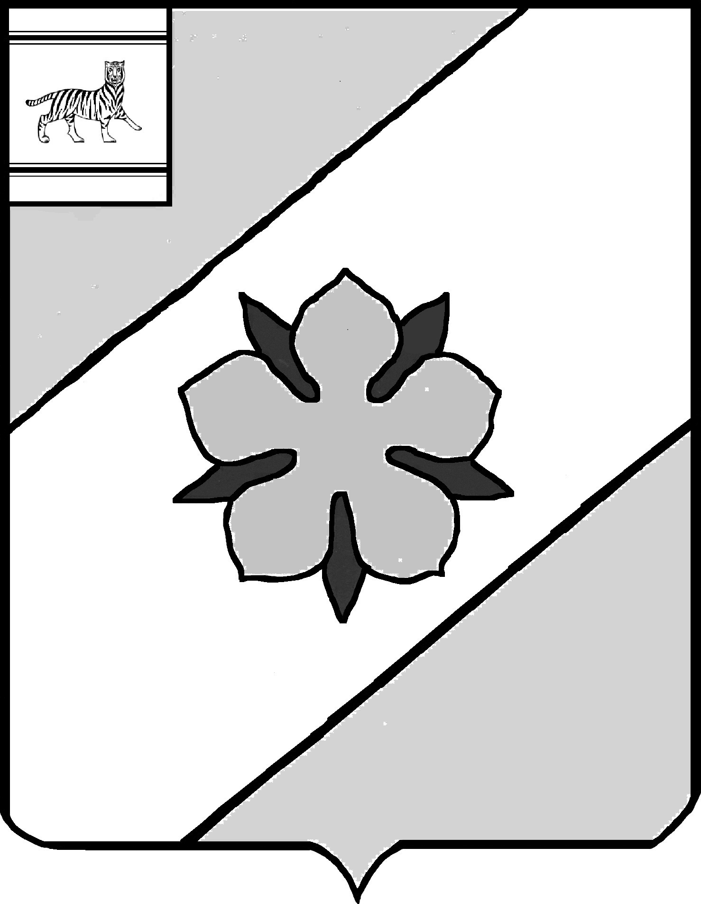 ПРОЕКТ

Муниципальное образование «Облученский муниципальный район»
Еврейской автономной области

СОБРАНИЕ ДЕПУТАТОВ

РЕШЕНИЕ
________ № ___
г. Облучье

Об утверждении отчета о выполнении прогнозного плана (программы) приватизации муниципального имущества, находящегося в собственности муниципального образования «Облученский муниципальный район», на 2023 год

В соответствии с Федеральным законом от 21.12.2001 №178-ФЗ «О приватизации государственного и муниципального имущества», положением о порядке управления и распоряжения имуществом, находящимся в муниципальной собственности муниципального образования «Облученский муниципальный район» Еврейской автономной области, утвержденным решением Собрания депутатов от 30.09.2021 № 191, на основании Устава муниципального образования «Облученский муниципальный район» Еврейской автономной области Собрание депутатов муниципального района
РЕШИЛО:
1. Утвердить отчет о выполнении прогнозного плана (программы) приватизации муниципального имущества, находящегося в собственности муниципального образования «Облученский муниципальный район», на 2023 годы, утвержденного решением Собрания депутатов от 21.02.2023 № 320 (приложение).
2. Настоящее решение опубликовать в Информационном сборнике муниципального образования «Облученский муниципальный район».
3. Настоящее решение вступает в силу после дня его официального опубликования.

Председатель Собрания депутатов
муниципального района Н.В. Василенко

Глава муниципального района Е.Е. Рекеда

Приложение

УТВЕРЖДЕН
решением Собрания депутатов
муниципального района
от _____________ № ______

Отчет
о выполнении прогнозного плана (программы) приватизации имущества, находящегося в собственности муниципального образования «Облученский муниципальный район» на 2023 год
№п/п | Наименование имущества Местонахождение имущества | Способ приватизации | Дата проведения аукциона | Цена сделки приватизации (руб.) | Примечание
1. | Нежилое помещение, общей площадью 37,2 кв.м., кадастровый номер 79:05:2400040:432, Еврейская автономная область, Облученский район, г. Облучье, ул. Денисова, д. 20, пом. № 159. | Продажа субъектам малого и среднего предпринимательства | 04.10.2023 | 126840,57 | Реализовано в соответствии с Федеральным законом от 22.07.2008 № 159-ФЗ
2. | Нежилое здание (типография), общей площадью 262,9 кв.м., кадастровый номер 79:05:2400019:211, Еврейская автономная область, Облученский район, г. Облучье, ул. Братьев Завадских, д. 3. | Продажа посредством электронного аукциона | 15.08.2023 | 180000,00 | Реализовано в соответствии с Федеральным законом от 21.12.2001 № 178-ФЗ
3. | Земельный участок, общей площадью 2571 кв.м., кадастровый номер 79:05:2400019:335, Еврейская автономная область, Облученский район, г. Облучье, ул. Братьев Завадских, д. 3. | Продажа посредством электронного аукциона | 15.08.2023 | 314000,00 | Реализовано в соответствии с Федеральным законом от 21.12.2001 № 178-ФЗ

Пояснительная записка
к проекту решения Собрания депутатов «Об утверждении отчета о выполнении прогнозного плана (программы) приватизации муниципального имущества, находящегося в собственности муниципального образования «Облученский муниципальный район» на 2023 год»

Приватизация муниципального имущества осуществляется в соответствии с Федеральным законом от 21.12.2001 № 178-ФЗ «О приватизации государственного и муниципального имущества», и Положением о порядке управления и распоряжения муниципальным имуществом, находящемся в муниципальной собственности муниципального образования «Облученский муниципальный район», утвержденным решением Собрания депутатов от 30.09.2021 № 191.
План приватизации имущества, находящегося в собственности муниципального образования «Облученский муниципальный район» на 2023 год, был утвержден решением Собрания депутатов от 21.02.2023 № 320 (с изменениями от 14.07.2023 № 345). В соответствии с действующим законодательством План приватизации опубликован в официальном печатном издании и размещен в сети интернет на официальном сайте района.
План приватизации предусматривает приватизацию 3-х объектов недвижимого имущества.
План выполнен полностью:
- реализован один объект на основании договора купли-продажи № 165-03/2023 от 04.10.2023 год заключенный в соответствии с Федеральным законом от 22.07.2008 № 159-ФЗ «Об особенностях отчуждения недвижимого имущества, находящегося в государственной собственности субъектов Российской Федерации или в муниципальной собственности и арендуемого субъектами малого и среднего предпринимательства, и о внесении изменений в отдельные законодательные акты Российской Федерации»;
- реализовано два объекта на основании договора купли-продажи № 1/2023 от 18.08.2023 г. в соответствии с Федеральным законом от 21.12.2001 № 178-ФЗ «О приватизации государственного и муниципального имущества», на основании протокола об итогах аукциона № б/н от 15.08.2023 г. по продаже имущества, находящегося в собственности муниципального образования «Облученский муниципальный район» Еврейской автономной области по извещению № 22000001900000000003 от 17.07.2023 г.
На основании вышеизложенного предлагаем принять к сведению и утвердить прилагаемый отчет о выполнении прогнозного плана (программы) приватизации муниципального имущества, находящегося в собственности муниципального образования «Облученский муниципальный район» на 2023 год.

Заместитель главы администрации –
председателя комитета по управлению
муниципальным имуществом В.А. Шестакова

